รายงานการประชุม
คณะทำงานโครงการอนุรักษ์พันธุกรรมพืชอันเนื่องมาจากพระราชดำริ
สมเด็จพระเทพรัตนราชสุดาฯ สยามบรมราชกุมารี
มหาวิทยาลัยเทคโนโลยีราชมงคลพระนคร (อพ.สธ. - มทร.พระนคร)
ครั้งที่ ๒ ประจำปีงบประมาณ พ.ศ. ๒๕๖๗ วันที่ ๒๒ กุมภาพันธ์ ๒๕๖๗
เวลา ๑๓.๓๐ - ๑๖.๓๐ น. ณ ห้องประชุมรพีพัฒน์ ชั้น ๓ อาคารรพีพัฒนศักดิ์ ศูนย์เทเวศร์
..............................................................
ผู้มาประชุม
๑. อาจารย์ ดร.ก้องเกียรติ มหาอินทร์ แทน อธิการบดี ประธานกรรมการ
๒. อาจารย์ ดร.วรเอก อินทขันตี รองคณบดีฝ่ายกิจการนักศึกษา
คณะครุศาสตร์อุตสาหกรรม กรรมการ
๓. นางสาวนัยนา พฤกษหิรัญ​ แทน นางสาวนิตยา น่วมพร้อมพันธุ์
คณะครุศาสตร์อุตสาหกรรม กรรมการ
๔. ผศ.ดร.เชาวลิต อุปฐาก รองคณบดีฝ่ายกิจการนักศึกษา
คณะเทคโนโลยีคหกรรมศาสตร์ กรรมการ
๕. นายกฤตเมธ รองรัตน์ คณะเทคโนโลยีคหกรรมศาสตร์ กรรมการ
๖. นายธนพล ผลจันทร์ แทน นางสาววรวัฒนา ศุกรสุคนธ์
คณะเทคโนโลยีสื่อสารมวลชน กรรมการ
๗. นายธีรภัทร์ เอี่ยมใส คณะเทคโนโลยีสื่อสารมวลชน กรรมการ
๘. อาจารย์ศราวุธ แดงมาก คณะบริหารธุรกิจ กรรมการ
๙. นางลาวัลย์ สายสุวรรณ คณะบริหารธุรกิจ กรรมการ
๑๐. รศ.ดร.กรรณิการ์ ม่วงชู คณะวิทยาศาสตร์และเทคโนโลยี กรรมการ
๑๑. นายเกียรติภูมิ เส็งสมุทร คณะวิทยาศาสตร์และเทคโนโลยี กรรมการ
๑๒. นายสมยศ แสงจันทร์ คณะวิศวกรรมศาสตร์ กรรมการ
๑๓. นางสาวทิพรดา มุ่งดี คณะวิศวกรรมศาสตร์ กรรมการ
๑๔. ว่าที่ ร.ต.สราทตรา เล่งไพบูลย์ รองคณบดีฝ่ายกิจการนักศึกษา
คณะศิลปศาสตร์ กรรมการ
๑๕. นางสาวเบญจมาศ สระบัวคำ คณะศิลปศาสตร์ กรรมการ
๑๖. อาจารย์สุริยา มากมูล คณะศิลปศาสตร์ กรรมการ
๑๗. ว่าที่ร้อยตรี ธีระพงษ์ ฐานะ คณะอุตสาหกรรมสิ่งทอและออกแบบแฟชั่น กรรมการ
๑๘. นายการุณย์ ถนอนพิชัย คณะอุตสาหกรรมสิ่งทอและออกแบบแฟชั่น กรรมการ
/๑๙.ผศ.ดร...
๑๙. ผศ.ดร.ชานนท์ ตันประวัติ รองคณบดีฝ่ายกิจการนักศึกษา
คณะสถาปัตยกรรมศาสตร์และการออกแบบ กรรมการ
๒๐. อาจารย์ ดร.ชูเกียรติ อนันต์เวทยานนท์ คณะสถาปัตยกรรมศาสตร์และการออกแบบ กรรมการ
๒๑. อาจารย์ ดร.ปรียานุช คำสนอง คณะสถาปัตยกรรมศาสตร์และการออกแบบ กรรมการ
๒๒. นายเชาวลิต ผันประเสริฐ กองนโยบายและแผน กรรมการ
๒๓. นายพัศวุฒิ บริบูรณ์ กองกลาง งานศิลปวัฒนธรรม กรรมการ
๒๔. นางสาวสุรีวัลย์ ใจงาม กองกลาง งานศิลปวัฒนธรรม กรรมการ
๒๕. นายศิริวัฒน์ สายสุนทร กองกลาง งานศิลปวัฒนธรรม กรรมการ
๒๖. นายเกศไกรศร แก้วสามารถ กองกลาง งานศิลปวัฒนธรรม กรรมการ
๒๗. นางสาวทัศนีย์ น้อยแดง กองกลาง งานศิลปวัฒนธรรม กรรมการ
๒๘. นายถาวร อ่อนละออ กองกลาง งานศิลปวัฒนธรรม กรรมการและ
ผู้ช่วยเลขานุการ
ผู้ไม่มาประชุม
๑. อาจารย์ ดร.ณัฐวรพล รัชสิริวัชรบุล อธิการบดี ติดราชการ
๒. ผศ.ดร.ภควัต เกอะประสิทธิ์ คณะครุศาสตร์อุตสาหกรรม ติดราชการ
๓. นางสาวนิตยา น่วมพร้อมพันธุ์ คณะครุศาสตร์อุตสาหกรรม ลาพักผ่อน
๔. อาจารย์อัมพวัน ยันเสน คณะเทคโนโลยีคหกรรมศาสตร์ ติดราชการ
๕. อาจารย์เกชา ลาวงษา คณะเทคโนโลยีคหกรรมศาสตร์ ติดราชการ
๖. ผศ.จุติพร ปริญโญกุล รองคณบดีฝ่ายกิจการนักศึกษา
คณะเทคโนโลยีสื่อสารมวลชน ติดราชการ
๗. นางรัชดาพร กิตติรัตนาโชติ คณะเทคโนโลยีสื่อสารมวลชน ติดราชการ
๘. นางสาววรวัฒนา ศุกรสุคนธ์ คณะเทคโนโลยีสื่อสารมวลชน ติดราชการ
๙. อาจารย์ ดร.ศรีสุดา อินทมาศ รองคณบดีฝ่ายกิจการนักศึกษา
คณะบริหารธุรกิจ ติดราชการ
๑๐. นางสาวอนุมาศ แสงสว่าง คณะบริหารธุรกิจ ติดราชการ
๑๑. อาจารย์สุรเชษฐ์ เรืองประโคน รองคณบดีฝ่ายกิจการนักศึกษา
คณะวิทยาศาสตร์และเทคโนโลยี ติดราชการ
๑๒. ผศ.เวทรินทร์ ธัญสิประเสริฐ รองคณบดีฝ่ายกิจการนักศึกษา
คณะวิศวกรรมศาสตร์ ติดราชการ
๑๓. นายธนพล สวนลำไย คณะวิศวกรรมศาสตร์ ติดราชการ
๑๔. อาจารย์ ดร.นิตินันท์ ศรีสุวรรณ คณะศิลปศาสตร์ ติดราชการ
๑๕. อาจารย์ญาณาธร เธียรถาวร คณะศิลปศาสตร์ ติดราชการ
๑๖. นายปุริปุญญวิทย์ ธนนาถเชาวรินทร์ คณะศิลปศาสตร์ ติดราชการ
๑๗. อาจารย์กมลณิตย์ ภู่สร รองคณบดีฝ่ายกิจการนักศึกษา
คณะอุตสาหกรรมสิ่งทอและออกแบบแฟชั่น ติดราชการ
๑๘. นางสาวนวรัตน์ การะเกษ รักษาราชการแทนผู้อำนวยการ
กองนโยบายและแผน ติดราชการ
๑๙. ว่าที่ ร.ต.ยุรวัฒนันท์ ศตทลธรรัตน์ กองนโยบายและแผน ติดราชการ
๒๐. นางสาวณัฐณิชา บุญกล่อม กองนโยบายและแผน ลาป่วย
๒๑. อาจารย์ ดร.ชลากร อุดมรักษาสกุล ผู้อำนวยการสถาบันวิจัยและพัฒนา ติดราชการ
๒๒. นางสาวชุติมา ชาตะรัตน์ สถาบันวิจัยและพัฒนา ติดราชการ
๒๓. นางนงลักษณ์ ทองนาค ผู้อำนวยการกองกลาง ติดราชการ
๒๔. นางสาวกิตตินันท์ จันทวงศ์ กองกลาง งานศิลปวัฒนธรรม ติดราชการ
๒๕. ผศ.เจทญา กิจเกิดแสง หัวหน้างานศิลปวัฒนธรรม ลาพักผ่อน
ผู้เข้าร่วมประชุม
๑. นางสาวฐิตาภา เนื่องนิยม คณะวิทยาศาสตร์และเทคโนโลยี
เริ่มประชุมเวลา ๑๓.๓๐ น.
ระเบียบวาระที่ ๑ เรื่องประธานแจ้งให้ที่ประชุมทราบ
ประธานแจ้งถึงการประชุมศูนย์แม่ข่ายประสานงาน อพ.สธ./ศูนย์ประสานงาน อพ.สธ. ภาคตะวันออก ภาคตะวันตก ภาคกลาง กรุงเทพและปริมณฑล ครั้งที่ ๑/๒๕๖๗ ในวันพุธที่ ๒๑ กุมภาพันธ์ ๒๕๖๗ ณ เรือนจุฬานฤมิต จุฬาลงกรณ์มหาวิทยาลัย ในการดำเนินงานเป็นศูนย์แม่ข่ายประสานงาน อพ.สธ. และศูนย์ประสานงาน อพ.สธ.
ศูนย์แม่ข่ายประสานงาน อพ.สธ. มีทั้งหมด ๕ แห่ง ซึ่งได้แก่
- มหาวิทยาลัยเชียงใหม่
- มหาวิทยาลัยขอนแก่น
- มหาวิทยาลัยเทคโนโลยีสุรนารี
- จุฬาลงกรณ์มหาวิทยาลัย (ม.มหิดล , ม.ราชภัฎรำไพพรรณี , ม.ราชภัฎพระนคร , ม.บูรพา , ม.สวนดุสิต , มทร.สุวรรณภูมิ ศูนย์หันตรา , มทร.รัตนโกสินทร์ , มทร.พระนคร)
มทร.พระนคร ได้รับการแบ่งเขตพื้นที่ ได้แก่ เขตบางซื่อ เขตภาษีเจริญ เขตราชบูรณะ เขตทุ่งครุ เขตบางบอน เขตบางขุนเทียน เขตจอมทอง /อำเภอลาดบัวหลวง จังหวัดปทุมธานี
- มหาวิทยาลัยสงขลานครินทร์
มทร.พระนคร เป็นศูนย์ประสานงาน อพ.สธ. ในการดำเนินงานของศูนย์ประสานงาน
มทร.พระนคร จะต้องเป็นวิทยากรและเป็นเลี้ยง ที่ให้ความรู้เกี่ยวกับงานฐานทรัพยากรท้องถิ่น และงานสวนพฤกษาศาสตร์โรงเรียน ให้กับหน่วยงานต่าง ๆ คือ สำนักงานเขต โรงเรียน องค์การบริหารส่วนจังหวัด(อบจ.)
/องค์กร...
องค์กรปกครองส่วนท้องถิ่นระดับตำบล(อบต.) ในการเป็นพี่เลี้ยง มทร.พระนคร จะคอยดูแลให้ความรู้อบรมต่าง ๆ
ทั้งในทางทฤษฎีและการปฏิบัติลงพื้นที่จริง ในการปฏิบัติ เช่น การเก็บสำรวจ การลงมือทำในพื้นที่จริง เพื่อให้หน่วยงานนำความรู้ที่ได้ไปเผยแพร่และบูรณาการเข้ากับการเรียนการสอนของหน่วยงานนั้น ๆ และเพื่อให้หน่วยงาน
ถึงจุดมุ่งหมายที่สูงที่สุด คือ การได้รับป้ายพระราชทาน จากสมเด็จพระกนิษฐาธิราชเจ้า กรมสมเด็จพระเทพรัตนราชสุดาฯ สยามบรมราชกุมารี และในการเป็นวิทยากรและเป็นพี่เลี้ยง มทร.พระนคร จะส่งเจ้าหน้าที่เข้าไปรับการฝึกอบรมจากศูนย์แม่ข่ายประสานงาน อพ.สธ. จนครบตามหลักสูตร เพื่อให้แน่ใจว่าสามารถถ่ายทอดความรู้ให้กับหน่วยงานได้อย่างแท้จริง อีกทั้งในการหารายได้จากการเปิดการฝึกอบรมปฏิบัติการงานฐานทรัพยากรท้องถิ่นต่อไปในอนาคต
มติที่ประชุม รับทราบ
ระเบียบวาระที่ ๒ รับรองรายงานการประชุมคณะทำงานโครงการอนุรักษ์พันธุกรรมพืชอันเนื่องมาจากพระราชดำริ สมเด็จพระเทพรัตนราชสุดาฯ สยามบรมราชกุมารี มหาวิทยาลัยเทคโนโลยีราชมงคลพระนคร (อพ.สธ.–มทร.พระนคร) ครั้งที่ ๑/๒๕๖๗ เมื่อวันที่ ๗ พฤศจิกายน ๒๕๖๖ ณ ห้องประชุมรพีพัฒน์ ชั้น ๓ อาคารรพีพัฒนศักดิ์ ศูนย์เทเวศร์
มติที่ประชุม ฝ่ายเลขานุการ รายงานการประชุมคณะทำงานโครงการอนุรักษ์พันธุกรรมพืชอันเนื่องมาจาก พระราชดำริ สมเด็จพระเทพรัตนราชสุดาฯ สยามบรมราชกุมารี มหาวิทยาลัยเทคโนโลยีราชมงคลพระนคร (อพ.สธ.–มทร.พระนคร)
ครั้งที่ ๑/๒๕๖๗ ให้กับคณะทำงานรับทราบเมื่อวันที่ ๕ มกราคม ๒๕๖๗ โดยให้ส่งการรับรองรายงานการประชุมกลับมายัง กองกลาง
งานศิลปวัฒนธรรมภายในวันที่ ๑๕ กุมภาพันธุ์ ๒๕๖๗ โดยคณะทำงานพิจารณารับรองรายงานการประชุมโดยไม่มีการแก้ไข
ระเบียบวาระที่ ๓ เรื่องสืบเนื่อง
-ไม่มี-
ระเบียบวาระที่ ๔ เรื่องเพื่อพิจารณา
๔.๑ พิจารณาปรับแผนแม่บทระยะ ๕ ปีที่เจ็ด (๑ ตุลาคม ๒๕๖๔ – ๓๐ กันยายน ๒๕๖๙)
ตามมติที่ประชุมคณะทำงานโครงการอนุรักษ์พันธุกรรมพืชฯ ครั้งที่ ๑/๒๕๖๗
คณะและหน่วยงานได้พิจารณาขอปรับแก้ไขข้อมูลในแผนแม่บทระยะ ๕ ปีที่เจ็ด โดยกองกลาง
งานศิลปวัฒนธรรม ได้ดำเนินการปรับแก้ไขเป็นที่เรียบร้อยแล้ว ทั้งนี้ ขอให้คณะกรรมการได้ร่วมกันพิจารณาแผนแม่บทอีกครั้งเพื่อความถูกต้อง หากคณะใดต้องการจะปรับแผนเพิ่มเติมก็สามารถแจ้งกลับมายังกองกลาง
งานศิลปวัฒนธรรม ได้ต่อไป /ตาราง...
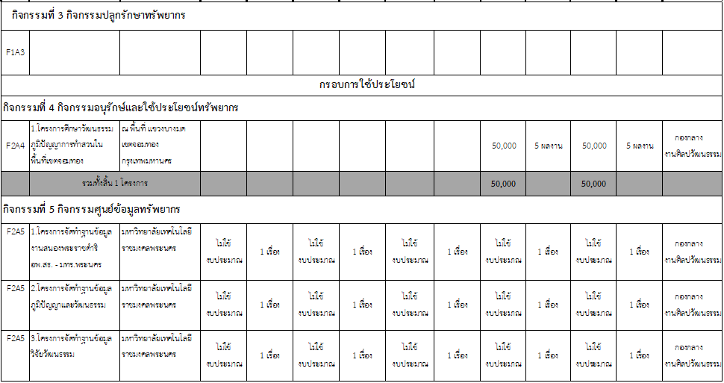
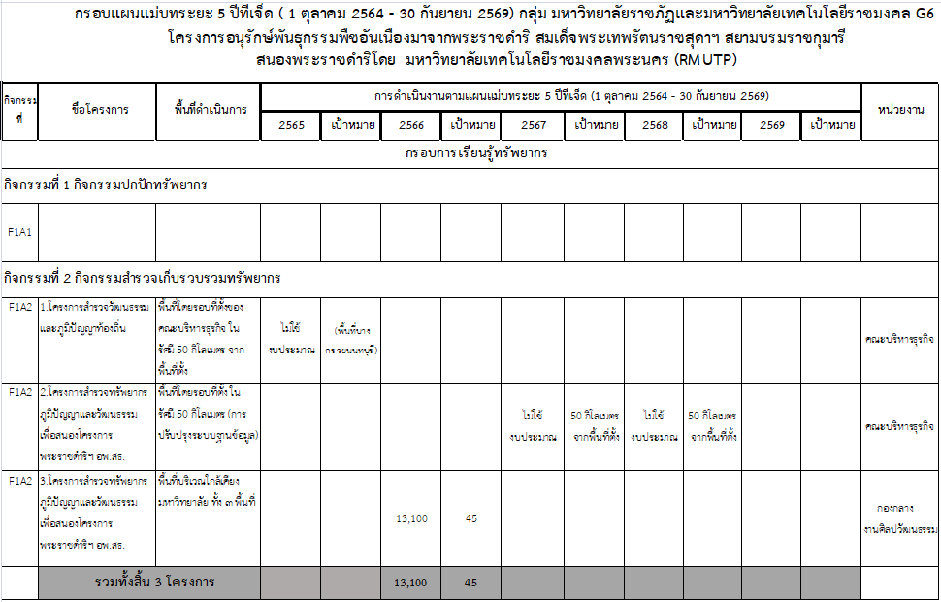
/ตาราง...

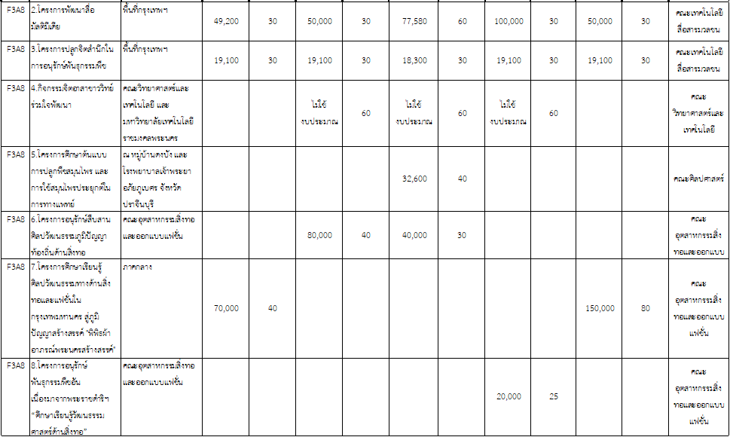
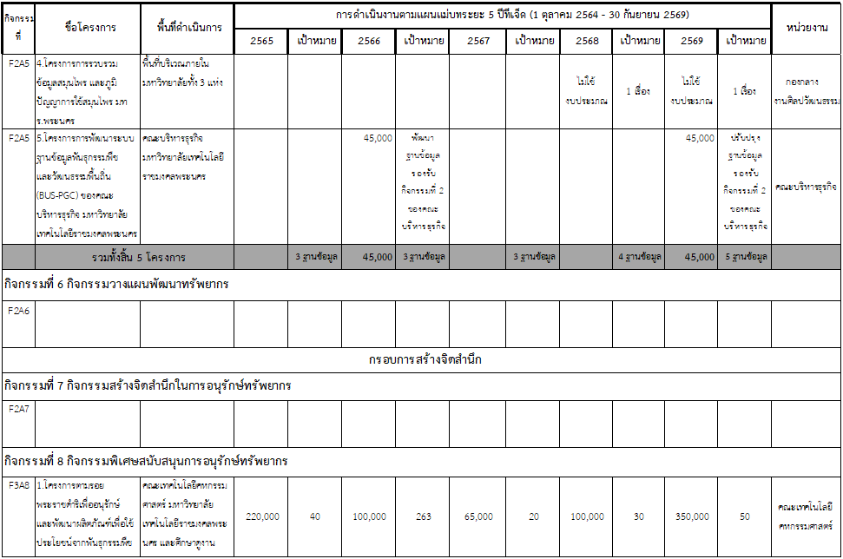 /ตาราง...
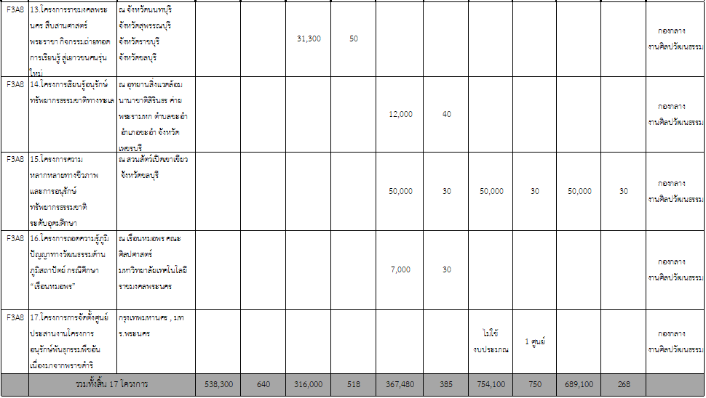
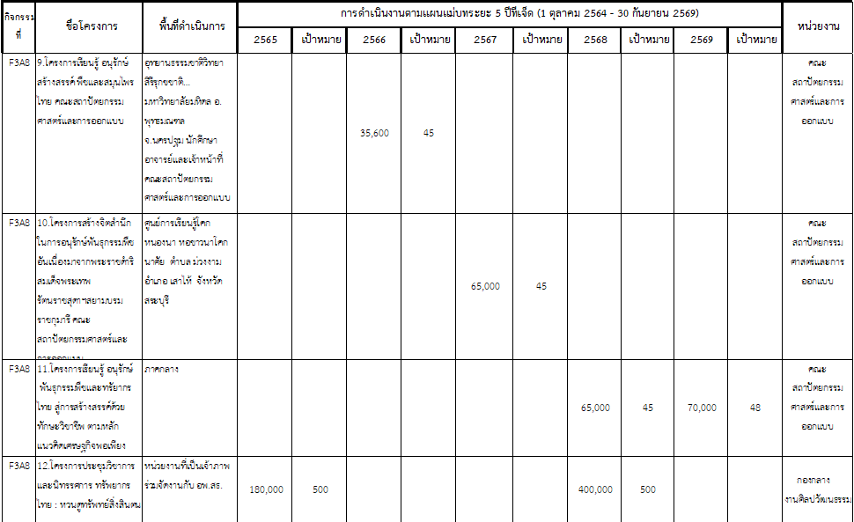
มติที่ประชุม คณะและหน่วยงานร่วมกันพิจารณาแผนแม่บทระยะ ๕ ปีที่เจ็ด โดยคณะบริหารธุรกิจ แจ้งขอปรับเปลี่ยนสถานที่การดำเนินงานในงบประมาณ ๒๕๖๗ จากเดิม เขตหนองจอก เปลี่ยนเป็น เขตพื้นที่ศาลายา งานศิลปวัฒนธรรม จะดำเนินการปรับเปลี่ยนตามที่คณะแจ้งต่อไป /๔.๒ พิจารณา...
๔.๒ พิจารณาเพิ่มเติมแผนการดำเนินงานโครงการอนุรักษ์พันธุกรรมพืชฯ อพ.สธ. ประจำปีงบประมาณ พ.ศ. ๒๕๖๘
ตามที่คณะและหน่วยงานได้ส่งโครงการเข้าร่วมสนองพระราชดำริ ประจำปีงบประมาณ พ.ศ. ๒๕๖๘ งานศิลปวัฒนธรรมได้นำโครงการบรรจุไว้ในแผนแม่บทระยะ ๕ ปีที่เจ็ด เพื่อการดำเนินงานตามแผนที่ได้กำหนดไว้ จึงขอให้คณะท่านได้พิจารณาโครงการแผนการดำเนินงานโครงการอนุรักษ์พันธุกรรมพืชฯ อพ.สธ. ประจำปีงบประมาณ พ.ศ. ๒๕๖๘ จำนวน ๑๕ โครงการ ดังนี้
กรอบการเรียนรู้ ในกิจกรรมที่ ๒
๑.คณะบริหารธุรกิจ ชื่อโครงการสำรวจทรัพยากรภูมิปัญญาและวัฒนธรรม เพื่อสนองโครงการพระราชดำริฯ อพ.สธ. (ไม่ใช้งบประมาณ)
กรอบการอนุรักษ์และใช้ประโยชน์ ในกิจกรรมที่ ๔
๑.กองกลาง งานศิลปวัฒนธรรม ชื่อโครงการศึกษาวัฒนธรรมภูมิปัญญาการทำสวนในพื้นที่ เขตจอมทอง กรุงเทพมหานคร (งบประมาณ ๕๐,๐๐๐)
ในกิจกรรมที่ ๕
๑.กองกลาง งานศิลปวัฒนธรรม ชื่อโครงการจัดทำฐานข้อมูลงานสนองพระราชดำริ อพ.สธ. – มทร.พระนคร (ไม่ใช้งบประมาณ)
๒.กองกลาง งานศิลปวัฒนธรรม ชื่อโครงการจัดทำฐานข้อมูลภูมิปัญญาและวัฒนธรรม (ไม่ใช้งบประมาณ)
๓.กองกลาง งานศิลปวัฒนธรรม ชื่อโครงการจัดทำฐานข้อมูลวิจัยวัฒนธรรม (ไม่ใช้งบประมาณ)
๔.กองกลาง งานศิลปวัฒนธรรม ชื่อโครงการการรวบรวมข้อมูลสมุนไพร และภูมิปัญญาการใช้สมุนไพร มทร.พระนคร (ไม่ใช้งบประมาณ)
กรอบการสร้างจิตสำนึก ในกิจกรรมที่ ๘
๑.คณะเทคโนโลยีคหกรรมศาสตร์ ชื่อโครงการตามรอยพระราชดำริเพื่ออนุรักษ์และพัฒนาผลิตภัณฑ์เพื่อใช้ประโยชน์จากพันธุกรรมพืช (งบประมาณ ๑๐๐,๐๐๐)
๒.คณะเทคโนโลยีสื่อสารมวลชน ชื่อโครงการปลูกจิตสํานึกในการอนุรักษ์พันธุกรรมพืช (งบประมาณ ๑๙,๑๐๐)
๓.คณะเทคโนโลยีสื่อสารมวลชน ชื่อโครงการพัฒนาสื่อมัลติมีเดีย (งบประมาณ ๑๐๐,๐๐๐ บาท)
๔.คณะวิทยาศาสตร์และเทคโนโลยี ชื่อกิจกรรม “จิตอาสาชาววิทย์ร่วมใจพัฒนา” ประจำปีการศึกษา 2568 (ไม่ใช้งบประมาณ)
๕.คณะอุตสาหกรรมสิ่งทอและออกแบบแฟชั่น ชื่อโครงการอนุรักษ์พันธุกรรมพืชอันเนื่องมาจากพระราชดำริฯ “ศึกษาเรียนรู้วัฒนธรรมศาสตร์ด้านสิ่งทอ” (งบประมาณ ๒๐,๐๐๐ บาท)
๖.คณะสถาปัตยกรรมศาสตร์และการออกแบบ ชื่อโครงการเรียนรู้ อนุรักษ์ พันธุกรรมพืชและทรัยากรไทย
สู่การสร้างสรรค์ด้วยทักษะวิชาชีพ ตามหลักแนวคิดเศรษฐกิจพอเพียง (งบประมาณ ๖๕,๐๐๐ บาท)
/๗. กองกลาง…
๗.กองกลาง งานศิลปวัฒนธรรม ชื่อโครงการประชุมวิชาการและนิทรรศการ ทรัพยากรไทย : หวนดูทรัพย์สิ่งสินตน (งบประมาณ ๔๐๐,๐๐๐ บาท)
๘.กองกลาง งานศิลปวัฒนธรรม ชื่อโครงการความหลากหลายทางชีวภาพ และการอนุรักษ์ทรัพยากรธรรมชาติ ระดับอุดมศึกษา (งบประมาณ ๕๐,๐๐๐ บาท)
๙.กองกลาง งานศิลปวัฒนธรรม ชื่อโครงการการจัดตั้งศูนย์ประสานงานโครงการอนุรักษ์พันธุกรรมพืชอันเนื่องมาจากพราชดำริ สมเด็จพระเทพรัตนราชสุดาฯ สยามบรมราชกุมารี มหาวิทยาลัยเทคโนโลยีราชมงคลพระนคร (ไม่ใช้งบประมาณ)
มติที่ประชุม คณะได้ร่วมกันพิจารณาเพิ่มเติมในแผนโครงการประจำปี ๒๕๖๘ โดยไม่มีการปรับเพิ่มเติม
ระเบียบวาระที่ ๕ เรื่องเพื่อทราบ
๕.๑ การรายงานผลการสนับสนุนแผนการปฏิบัติงาน ประจำปี ๒๕๖๘ ในการดำเนินงานสนองพระราชดำริ โครงการอนุรักษ์พันธุกรรมพืชอันเนื่องมาจากพระราชดำริ
สมเด็จพระเทพรัตนราชสุดาฯ สยามบรมราชกุมารี อพ.สธ.-มทร.พระนคร
ตามที่ มหาวิทยาลัยได้เสนอโครงการในงบประมาณปี พ.ศ.๒๕๖๘ ให้กับ อพ.สธ. เพื่อพิจารณาตามหลักเกณฑ์ เพื่อขอรับการพิจารณาสนับสนุนจากอพ.สธ. ซึ่งทางอพ.สธ. ได้ส่งรายชื่อ
โครงการที่ร่วมสนองพระราชดำริ แจ้งกลับมาแล้วตามรายงานในเอกสารที่แนบ พร้อมเกณฑ์การพิจารณา
แผนปฏิบัติงานปี ๒๕๖๘ ของหน่วยงาน (ที่ระบุในหมายเหตุ) แบ่งออกเป็น ๓ ระดับ ๑.ผ่านการพิจารณา
๒.ไม่ผ่านการพิจารณา ๓.ไม่พิจารณา และโครงการที่ได้รับการพิจารณาสนับสนุน ในภาพรวมของหน่วยงาน มทร.พระนคร มีโครงการทั้งสิ้น จำนวน ๑๕ โครงการ ได้รับการพิจารณาสนับสนุนและสามารถนำความกราบบังคมทูลทรงทราบฯ จำนวน ๑๑ โครงการ อีก ๔ โครงการ อพ.สธ.ไม่สนับสนุนให้หน่วยงานดำเนินการ และไม่นำความกราบบังคมทูลทรงทราบฯ ตามตารางดังต่อไปนี้
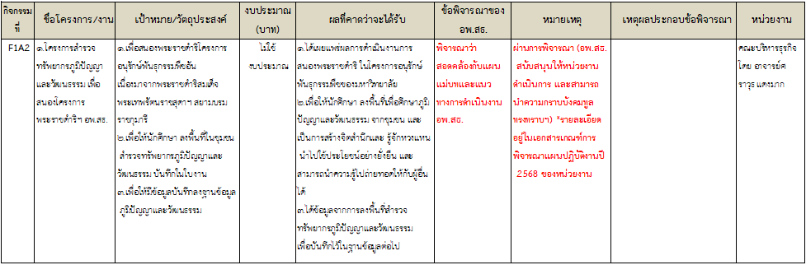
/ตาราง...
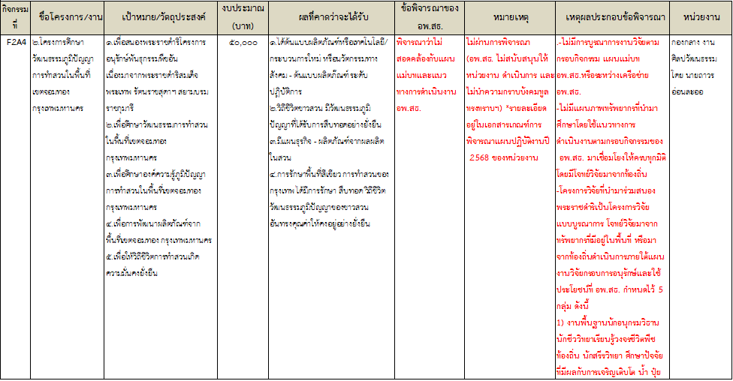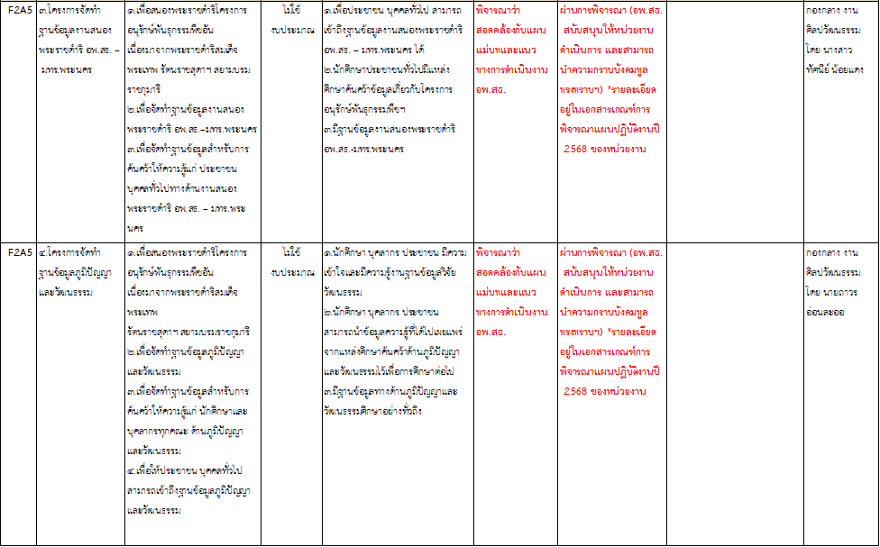
/ตาราง...

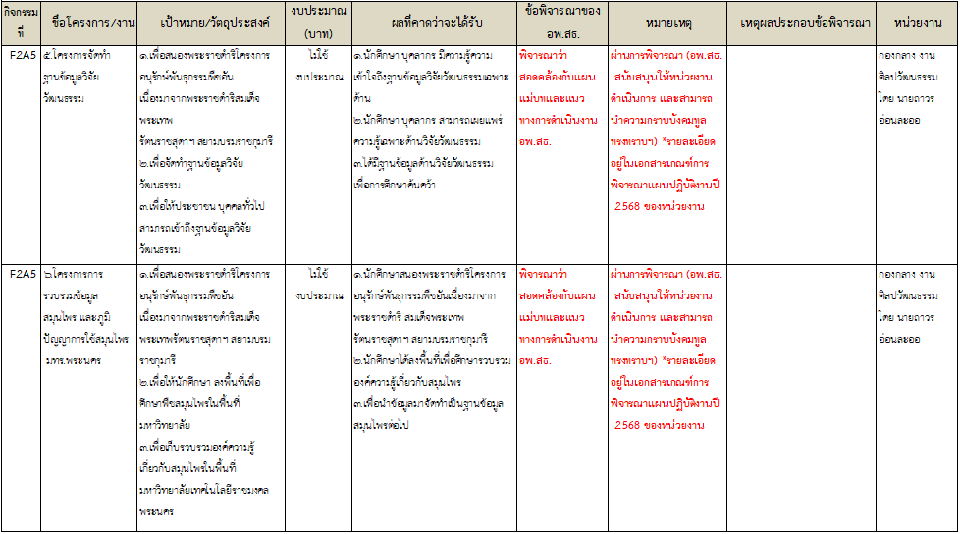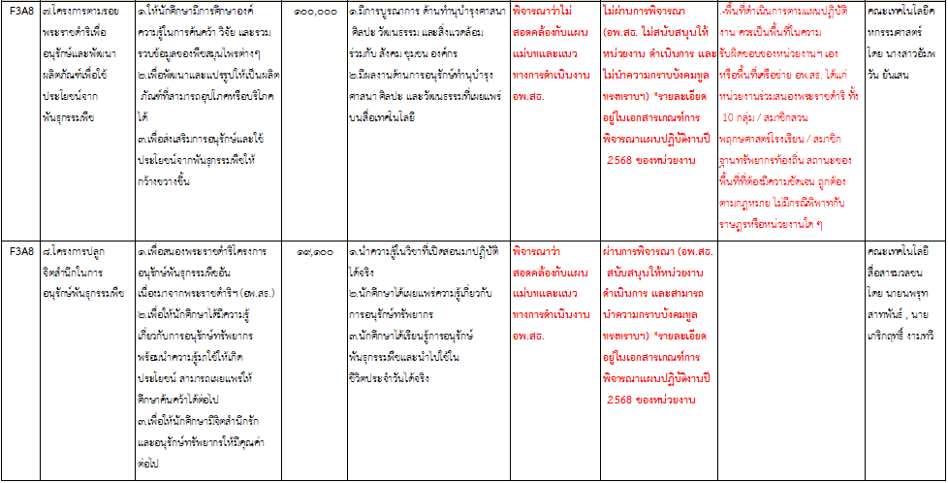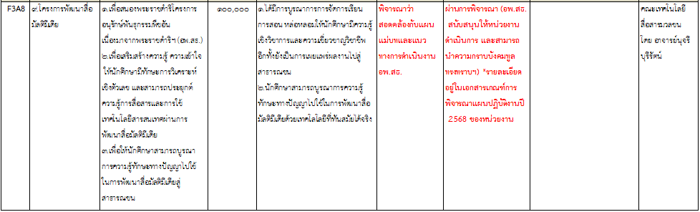
/ตาราง...
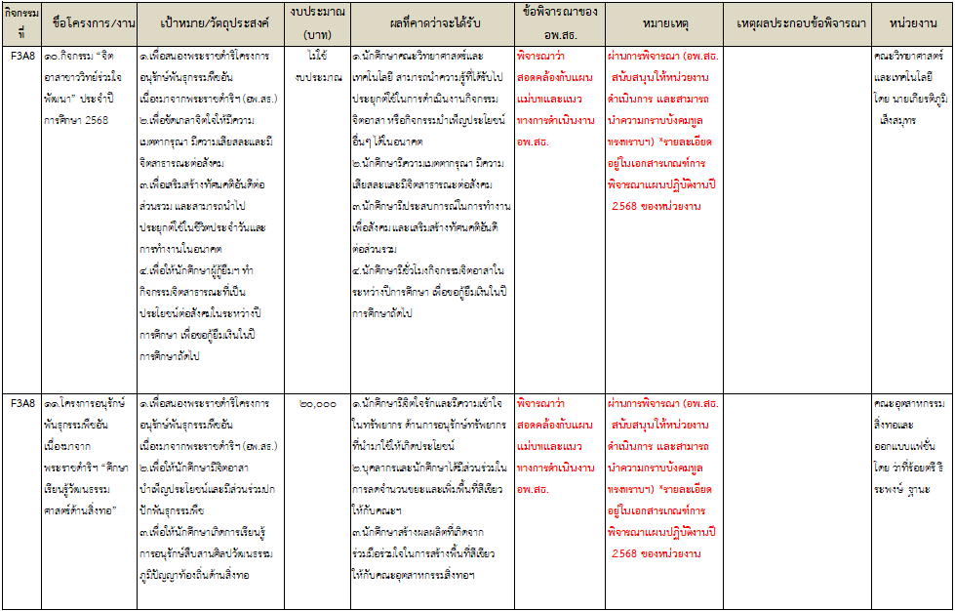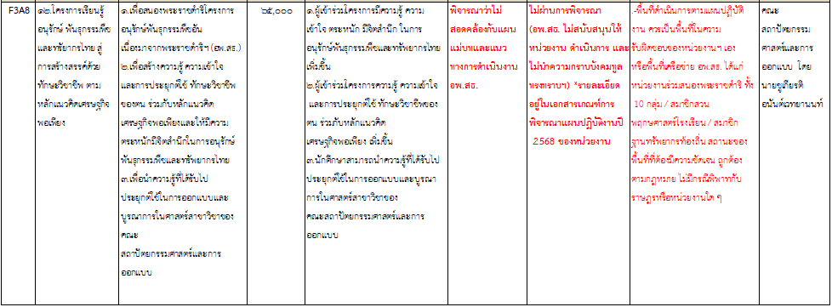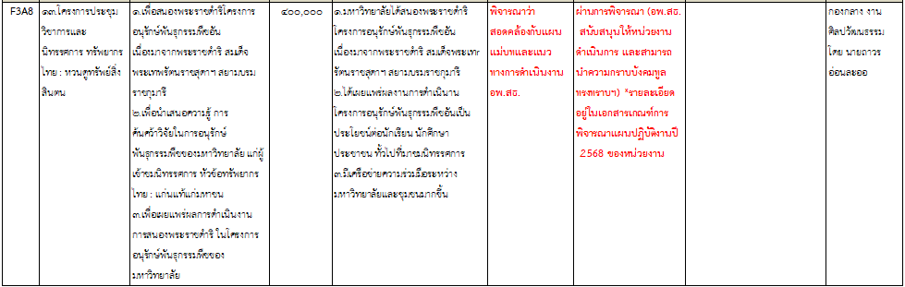
/ตาราง...
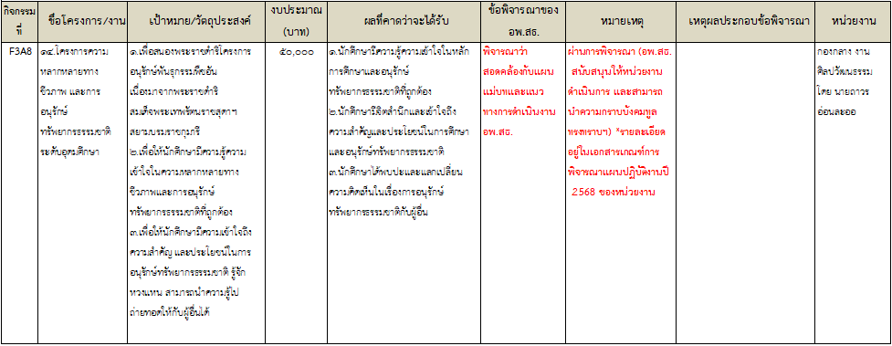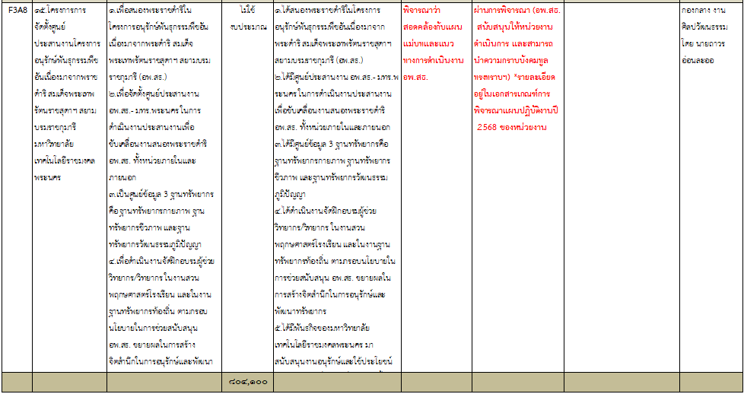
มติที่ประชุม รับทราบ
๕.๓ การรายงานผลโครงการอนุรักษ์พันธุกรรมพืชฯ ไตรมาสที่ ๑
(๑ ตุลาคม - ๓๑ ธันวาคม ๒๕๖๖) ประจำปีงบประมาณ พ.ศ. ๒๕๖๗
ในไตรมาสที่ ๑ มีการดำเนินงานในกิจกรรมที่ ๘ กิจกรรมพิเศษสนับสนุนการอนุรักษ์ทรัพยากร โครงการจำนวนทั้งสิ้น ๓ โครงการ
๑. คณะเทคโนโลยีสื่อสารมวลชน โครงการปลูกจิตสํานึกในการอนุรักษ์พันธุกรรมพืช
๒. คณะอุตสาหกรรมสิ่งทอและออกแบบแฟชั่น โครงการอนุรักษ์สืบสานศิลปวัฒนธรรมภูมิปัญญาท้องถิ่นด้านสิ่งทอ
๓.งานกิจกรรม ชมรมศิลปวัฒนธรรมและอนุรักษ์สิ่งแวดล้อม โครงการเรียนรู้อนุรักษ์ทรัพยากรธรรมชาติทางทะเล
รวมงบประมาณที่ใช้จริง ๖๙.๒๐๐ บาท ดังตามตารางนี้
/ตาราง...
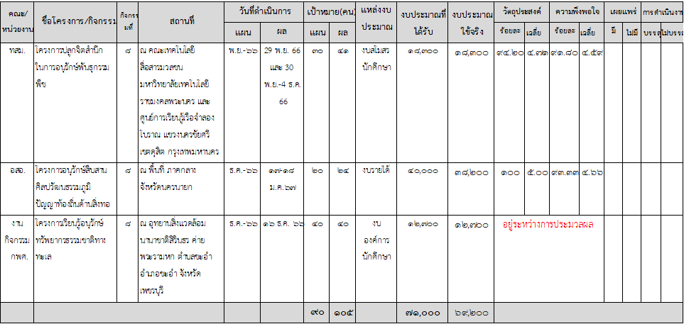
มติที่ประชุม รับทราบ
๕.๔ การดำเนินงานโครงการอนุรักษ์พันธุกรรมพืชฯ ไตรมาสที่ ๒
(๑ มกราคม – ๓๑ มีนาคม ๒๕๖๗) ประจำปีงบประมาณ พ.ศ. ๒๕๖๗
ตามที่ คณะและหน่วยงานได้กำหนดแผนการดำเนินงานโครงการอนุรักษ์พันธุกรรมพืชฯ ในไตรมาสที่ ๒ มีจำนวน ๖ โครงการ ซึ่งอยู่ในกิจกรรมที่ ๘ กิจกรรมพิเศษสนับสนุนการอนุรักษ์ทรัพยากร
๖ โครงการ ดังตามแผนการปฏิบัติงานที่กำหนดไว้ ขอให้คณะและหน่วยงานร่วมกันตรวจสอบายละเอียดในตารางเพื่อความถูกต้อง และขอให้ดำเนินงานเป็นไปตามแผนที่คณะและหน่วยงานได้กำหนดไว้ในตารางต่อไป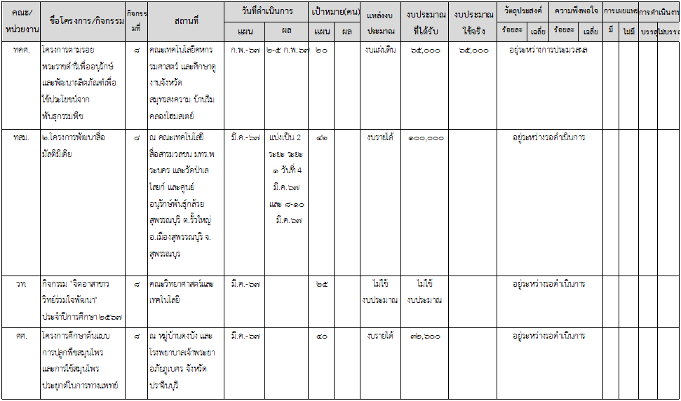
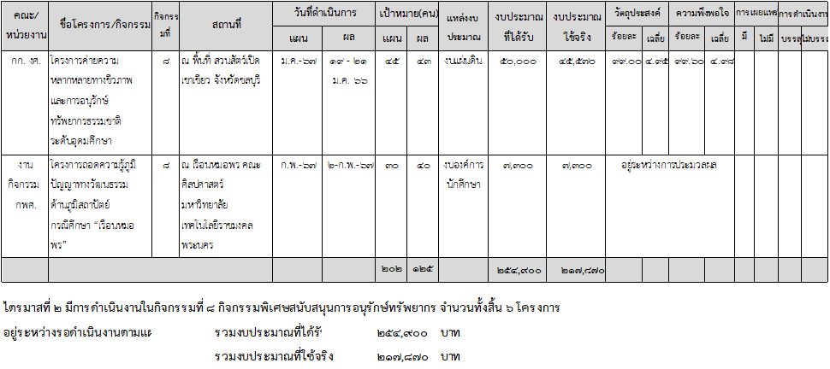
มติที่ประชุม รับทราบ
๕.๕ การเตรียมการดำเนินงานโครงการอนุรักษ์พันธุกรรมพืชฯ ไตรมาสที่ ๓ - ๔
(๑ เมษายน – ๓๐ กันยายน ๒๕๖๗) ประจำปีงบประมาณ พ.ศ. ๒๕๖๗
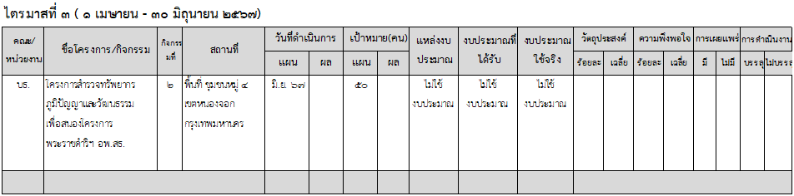
ตามที่ คณะและหน่วยงานได้กำหนดแผนการดำเนินงานโครงการอนุรักษ์พันธุกรรมพืชฯ ของหน่วยงานในไตรมาสที่ ๓ และไตรมาสที่ ๔ การดำเนินงานอยู่ในกิจกรรมที่ ๒ กิจกรรมสำรวจเก็บรวบรวมทรัพยากร ๑ โครงการ กิจกรรมที่ ๕ กิจกรรมศูนย์ข้อมูลทรัพยากร ๓ โครงการ และกิจกรรมที่ ๘ กิจกรรมพิเศษสนับสนุนการอนุรักษ์ทรัพยากร ๑ โครงการ รวมโครงการในไตรมาส ที่ ๓ - ๔ มีโครงการทั้งสิ้น จำนวน ๕ โครงการ ซึ่งอยู่ระหว่างการเตรียมการดำเนินงาน ดังตามแผนการปฏิบัติงานที่กำหนดไว้ จึงขอให้คณะและหน่วยงานร่วมกันตรวจสอบข้อมูลในตารางเพื่อความถูกต้อง และขอให้เตรียมการดำเนินงานเป็นไปตามแผนที่ได้กำหนดไว้ในตารางต่อไป
มติที่ประชุม คณะบริหารธุรกิจ แจ้งขอเปลี่ยนพื้นที่ โครงการสำรวจทรัพยากรภูมิปัญญาวัฒนธรรม ในปีงบประมาณ ๒๕๖๗ เดิมทีจะลงพื้นที่ในเขตหนองจอก ขอเปลี่ยนเป็น เขตพื้นที่ศาลายา แทน เนื่องจากการลงพื้นที่จะล้อไปตามการทำโครงการออมสินยุวพัฒน์รักถิ่น ซึ่งปีนี้ได้รับมอบหมายให้ไปลงพื้นที่ศาลายาแทนหนองจอก /ตาราง...
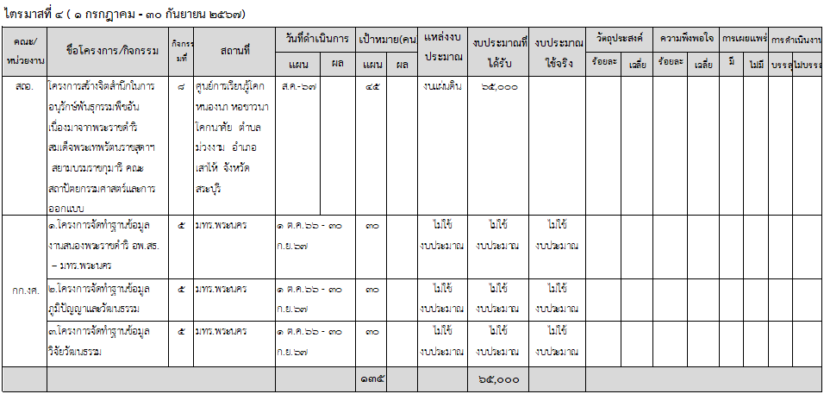
มติที่ประชุม รับทราบ
๕.๖ การดำเนินงานของนักศึกษาชมรมศิลปวัฒนธรรมและอนุรักษ์สิ่งแวดล้อม
ตามที่มหาวิทยาลัยเทคโนโลยีราชมงคลพระนคร ได้เปิดโลกกิจกรรม ชมรมศิลปวัฒนธรรมและอนุรักษ์สิ่งแวดล้อม ได้รับการตอบรับความสนใจที่จะเข้าร่วมชมรมจากนักศึกษาทุก ๆ คณะ และในปีงบประมาณ พ.ศ. ๒๕๖๗ ชมรมศิลปวัฒนธรรมและอนุรักษ์สิ่งแวดล้อมก็ได้จัดกิจกรรม จำนวน ๒ โครงการ ดังที่กล่าวรายงานผลตามไตรมาสไปแล้วนั้น ทั้งนี้ เป็นที่น่ายินดีที่ชมรมศิลปวัฒนธรรมและอนุรักษ์สิ่งแวดล้อม ได้เครือข่ายจากกรมศิลปากร อาจารย์จากมหาวิทยาลัยมหิดล มาให้ความรู้ในเรื่อง สถาปัตยกรรมของเรือนหมอพร นักศึกษา อาจารย์ ก็มีความรู้สึกดีใจและภาคภูมิใจของเรือนหมอพร ในการนี้ ต้องขอขอบพระคุณอาจารย์จากคณะศิลปศาสตร์ คณะสถาปัตยกรรมศาสตร์และการออกแบบ นักศึกษาที่ได้ร่วมแรงร่วมใจกันในกิจกรรมทุกกิจกรรมของชมรมศิลปวัฒนธรรมและอนุรักษ์สิ่งแวดล้อม
มติที่ประชุม รับทราบ
ระเบียบวาระที่ ๖ เรื่องอื่น ๆ
๖.๑ นัดหมายการประชุมคณะทำงาน อพ.สธ.– มทร.พระนคร ในครั้งต่อไป
ที่ประชุม นัดหมายการประชุมครั้งต่อไปฝ่ายเลขานุการจะแจ้งให้ทราบอีกครั้ง
มติที่ประชุม รับทราบ
เลิกประชุม เวลา ๑๖.๓๐ น.
นางสาวทัศนีย์ น้อยแดง
ผู้จดรายงานการประชุม
ผู้ช่วยศาสตราจารย์เจทญา กิจเกิดแสง
ผู้ตรวจรายงานการประชุม

เครื่องทำน้ำเย็น สายท่อรั่ว
รอการซ่อม

ขวดน้ำดื่ม สำหรับ
ใช้ในโครงการฯ

นายถาวร อ่อนละออ ดูแลรับผิดชอบ

